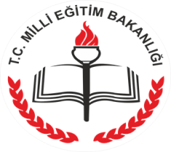

**2020/2021 EĞİTİM ÖĞRETİM YILI**

**……………………… ORTOKULU**

**AD-SOYAD:**

**SINIFI: NO:**

**FEN BİLİMLERİ DERSİ 7. SINIF**

**1. DÖNEM 1. YAZILI SINAVI**

**A) A)Aşağıdaki sorular doğru ise başındaki kutucuğa "D" harfi, yanlış ise "Y" harfi yazınız. (11 P)**

**….1. Ay'ın ilk haritasını Ali Kuşçu çizmiştir.**

**…..2. Uzaya ilk çıkan insan Neil Armstrong'dur.**

**…..3. Aynalı ve Mercekli olmak üzere 2 tip**

**teleskop vardır.**

**…..4. Türksat 4A haberleşme uydularımızdandır.**

**…..5. En soğuk yıldızların rengi mavidir.**

**…..6. Bulutsular yıldızların doğum yerleridir.**

**…..7. Büyükayı takım yıldızının en parlak yıldızı**

**olan Kutup yıldızı daima güney gösterir.**

**….8. Mitoz bölünme sonucu birbirinden farklı 4 yeni hücre oluşur.**

**…..9. Mayoz bölünme sonucunda kromozom sayısı yarıya iner.**

**…….10.Samanyolu Galaksisi,eliptik yapıda bir galaksidir.**

**……..11.Bitki hücresi boğumlanarak bölünür**

**B)**



**C)Aşağıda hücre bölünmesi sırasında gerçekleşen olay ile ilgili aşağıdaki sorulara uygun cevaplar yazınız.(12 P)**

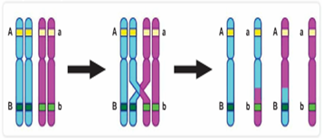

|  |  |
| --- | --- |
| **1) Hangi hücre bölünmesinde gerçekleşir?** |  |
| **2) Olayın adı nedir?** |  |

**D) Aşağıda karışık olarak verilen mitoz bölünmeye ait şekilleri baştan sona doğru sıralayın.(18 P)**

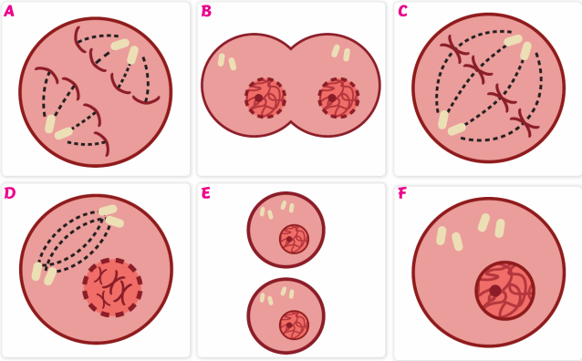

|  |  |  |  |  |  |  |
| --- | --- | --- | --- | --- | --- | --- |
| **SIRALAMA** | **1** | **2** | **3** | **4** | **5** | **6** |
|  |  |  |  |  |  |

**E)Aşağıdaki test soruların yanıtlayınız.(10x5=50 P)**

**1)**En sıcak yıldızların yaydığı renk

En soğuk yıldızların yaydığı renk

Yukarıda verilen **kalp ve yıldız sembolleri yerine** aşağıdakilerden hangisi gelmelidir?

|  |  |  |
| --- | --- | --- |
| A) | Sarı | Kırmızı |
| B) | Mavi | Kırmızı |
| C) | Sarı | Mavi |
| D) | Kırmızı | Mavi |

**2)**



**3) **

**4)**



**5)**



**6)Mayoz bölünme ile mitoz bölünme sırasında gerçekleşen olaylardan hangisi sadece mayoz bölünmede gerçekleşir?**

A) Bir defa hazırlık evresi geçirme

B)Kromozomlar arası gen alış verişi

C) Sitoplazma bölünmesi

D) Hücre sayısının artması

**7)** **Bir canlının yapıları karmaşıktan basite doğru sıralanışı aşağıdakilerden hangisinde doğru olarak verilmiştir?**

A) Hücre-Doku-Sistem-Organ-Canlı

B) Hücre-Doku-Organ-Sistem-Canlı

C) Canlı-Sistem-Organ-Doku-Hücre

D) Canlı-Sistem-Doku-Organ-Hücre

**8)** 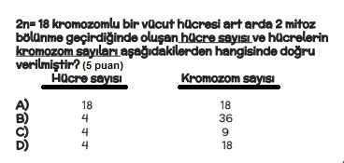

**9) **

**10) **

**BAŞARILAR ………………………….**

**SÜRE 40 DK Fen Bilimleri Öğretmeni**

|  |
| --- |
|  |
|  |
|  |

Daha fazla yazılı sorusu ve evraka [**https://www.facebook.com/groups/fenkurdu**](https://www.facebook.com/groups/fenkurdu)

öğretmen grubumuzdan ulaşabilirsiniz.